THỰC HIỆN CHUYÊN ĐỀ “XÂY DỰNG TRƯỜNG MẦM NON LẤY TRẺ LÀM TRUNG TÂM GIAI ĐOẠN 2021 – 2025”
TẠI TRƯỜNG MẦM NON XUÂN TRUNG

Xây dựng trường mầm non lấy trẻ làm trung tâm là xây dựng môi trường giáo dục giúp trẻ có những trải nghiệm trong những năm đầu đời phù hợp với mức độ phát triển của trẻ, xây dựng môi trường trên cơ sở những gì trẻ đã biết và có thể làm. Bảo đảm tất cả các trẻ đều được tạo cơ hội học tập qua chơi và bằng nhiều cách khác nhau phù hợp với nhu cầu, hứng thú và khả năng của bản thân trẻ.
Giáo dục lấy trẻ làm trung tâm là cách giáo dục dựa trên nhu cầu, hứng thú, khả năng và thế mạnh của từng trẻ – tin tưởng rằng mỗi trẻ đều có thể thành công và tiến bộ, tạo cơ hội cho trẻ học bằng nhiều cách khác nhau gồm cả hoạt động vui chơi. Qua đó, phản ánh được mức độ phát triển của từng cá nhân trẻ và xây dựng dựa trên những gì trẻ đã biết và có thể làm.
Trên thực tế, mỗi đứa trẻ là một cá thể riêng biệt, chúng khác nhau về thể chất, tình cảm, xã hội, trí tuệ, hoàn cảnh gia đình, văn hóa và tâm lý. Mỗi đứa trẻ có hứng thú, cách học và tốc độ học tập khác nhau và chúng đều có thể thành công. Trẻ học bằng chơi tốt nhất khi có người lớn hỗ trợ và mở rộng những gì chúng đang hứng thú và đang thực hiện. Do vậy, xây dựng môi trường hoạt động cho trẻ được trải nghiệm, môi trường giáo dục trong trường mầm non là những điều kiện tự nhiên – xã hội cần thiết, trực tiếp ảnh hưởng đến hoạt động chăm sóc, giáo dục trẻ ở trường mầm non. Môi trường giáo dục mầm non bao gồm môi trường tự nhiên (như các điều kiện không khí, ánh sáng, nguồn nước, cây xanh, địa điểm trường) và môi trường xã hội (bao gồm: Bầu không khí giao tiếp trong trường mầm non, phong cách làm việc, mối quan hệ giữa con người với con người, giữa trường mầm non với các tổ chức kinh tế, xã hội,…).
Môi trường vật chất trong trường mầm non bao gồm các trang thiết bị, đồ dùng, đồ chơi, không gian phục vụ cho việc tổ chức các hoạt động sinh hoạt hằng ngày của trẻ. Môi trường vật chất tạo cho trẻ những cơ hội tốt để trẻ thỏa mãn nhu cầu hoạt động và phát triển toàn diện về mặt thể chất, trí tuệ thẩm mĩ, đạo đức, xã hội. Môi trường xã hội được hiểu là toàn bộ những điều kiện xã hội như chính trị, văn hóa, các mối quan hệ giúp trẻ hình thành nhân cách của mình. Môi trường xã hội đặc biệt được nhấn mạnh ở đây là môi trường giao tiếp trong trường mầm non, bao gồm sự giao tiếp giữa cô và trẻ, giữa trẻ với trẻ và giữa trẻ với những người xung quanh.
Thực hiện công văn số 197/KH-PGD ngày 01/9/2021 của Phòng GD&ĐT Xuân Trường về việc triển khai chuyên đề “Xây dựng trường MN lấy trẻ làm trung tâm” giai đoạn 2021- 2025. Trên cơ sở đó, trường Mầm non Xuân Trung đã xây dựng kế hoạch có lộ trình qua từng năm học.
Ngay từ đầu giai đoạn thực hiện chuyên đề, năm học 2021 – 2022: Nhà trường chỉ đạo xây dựng mô hình điểm của trường tại 4 nhóm lớp để thực hiện tốt nội dung Chuyên đề. Kiểm tra, đánh giá, tư vấn hỗ trợ chuyên môn cho đội ngũ giáo viên; hướng dẫn hoàn thiện các mô hình điểm của trường. Chỉ đạo các tổ chuyên môn và các nhóm lớp xây dựng và sử dụng môi trường giáo dục lấy trẻ làm trung tâm; xây dựng kế hoạch giáo dục lấy trẻ làm trung tâm; tăng cường tổ chức các hoạt động giáo dục, đảm bảo trẻ “học bằng chơi, chơi mà học”, chú trọng các hoạt động chủ đạo của từng lứa tuổi, tạo cơ hội cho trẻ hoạt động tích cực phù hợp với nhu cầu, hứng thú và sự phát triển của từng cá nhân trẻ; xây dựng môi trường giáo dục, đầu tư cơ sở vật chất, trang thiết bị; khai thác sử dụng có hiệu quả môi trường vật chất trong lớp, ngoài trời hiện có, tận dụng hoàn cảnh, tình huống thật cho trẻ hoạt động trải nghiệm, khám phá trong môi trường an toàn. Đẩy mạnh công tác truyền thông, tuyên truyền phổ biến nội dung và nâng cao nhận thức về ý nghĩa, tầm quan trọng của Chuyên đề, huy động các nguồn lực hợp pháp cùng tham gia xây dựng Chuyên đề “Xây dựng trường mầm non lấy trẻ làm trung tâm” giai đoạn 2021 - 2025. Tham mưu với chính quyền địa phương, đầu tư kinh phí sửa chữa cơ sở vật chất, tăng cường công tác xã hội hoá giáo dục huy động các nguồn lực đóng góp công sức, vật chất để cải thiện cơ sở vật chất, trang thiết bị cho việc thực hiện chuyên đề. Đầu năm học 2022 – 2023 với sự quan tâm của lãnh đạo các cấp nhà trường đã được cấp kinh phí xây dựng thêm 4 phòng học, cải tạo sân vườn, tu sửa nhà kho và nhà vệ sinh của một số phòng học đã xuống cấp. Đồng thời, nhà trường đã mua sắm thêm một số trang thiết bị phục vụ cho các hoạt động của trẻ và công tác nuôi ăn bán trú như: Giá để đồ chơi học liệu, tủ đựng trang phục, mô hình các nhân vật cổ tích, toa hút mùi, nồi đun nước bằng điện, thùng đựng gạo...
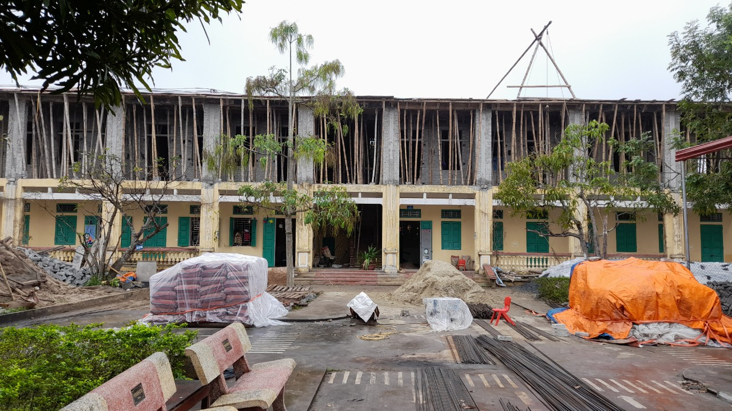
Hình ảnh: Công trình xây dựng các phòng học, phòng chức năng
Nhà trường đã tạo môi trường giáo dục và xác định đây là yếu tố quan trọng góp phần tích cực trong các hoạt động nâng cao chất lượng chăm sóc, giáo dục trẻ. Tạo cho trẻ cảm nhận được “đi học là hạnh phúc và mỗi ngày đến trường là một ngày vui”,giúp trẻ thêm yêu trường, mến lớp, gắn bó với ngôi nhà chung là trường mầm non. Nhà trường đã thiết kế môi trường giáo dục thân thiện, đảm bảo an toàn về thể chất và tâm lý cho trẻ. Trẻ thường xuyên được giao tiếp trong mối quan hệ thân thiện giữa trẻ với trẻ và trẻ với những người xung quanh - một môi trường vui chơi, học tập thực sự tin cậy, hiệu quả.
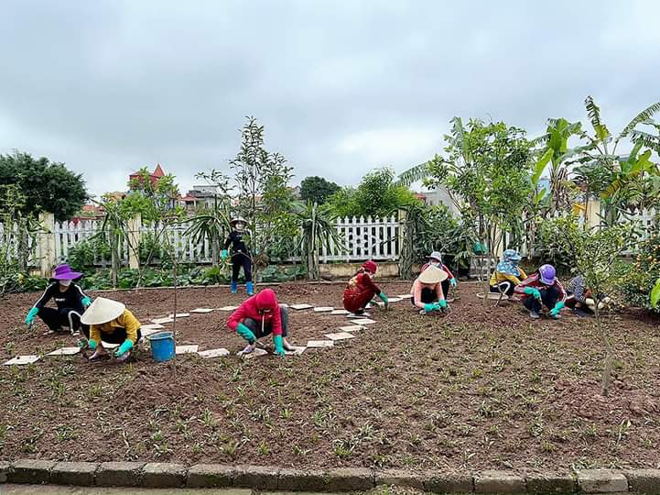
Hình ảnh: CBGVNV tham gia cải tạo vườn cây ăn quả
Môi trường vật chất trong và ngoài lớp luôn đáp ứng nhu cầu, hứng thú chơi của trẻ, tạo điều kiện cho tất cả trẻ có thể “chơi mà học, học bằng chơi”, phù hợp với thực tế của nhà trường. Các khu vực trong lớp được thiết kế theo hướng tận dụng các không gian để cho trẻ hoạt động đảm bảo phù hợp, linh hoạt, đa dạng phong phú; các góc hoạt động trong lớp và ngoài lớp mang tính mở, tạo điều kiện cho trẻ dễ dàng tự lựa chọn và sử dụng đồ dùng, đồ chơi để thực hành, trải nghiệm.
Mỗi lớp học đều có đủ các góc chơi phù hợp với từng độ tuổi Nhà trẻ và Mẫu giáo theo yêu cầu Chương trình Giáo dục mầm non. Các góc hoạt động có không gian, cách sắp xếp phù hợp, gần gũi, quen thuộc với cuộc sống thực hàng ngày của trẻ. Để tạo hứng thú cho trẻ, giáo viên đã tích cực tạo môi trường lớp học với những màu sắc sinh động, cho trẻ tham gia trang trí lớp cùng cô.Thông qua đó trẻ yêu thích đến trường-nơi đem lại cho trẻ nhiều điều bổ ích, cũng như được bày tỏ những điều mình mong muốn, được trưng bày những sản phẩm mình làm ra và được làm chủ lớp học của mình.
Giáo viên đã thiết kế các góc hoạt động trong lớp hợp lí: Góc hoạt động yên tĩnh bố trí ở xa góc hoạt động ồn ào, góc thư viện/sử dụng sách, tranh ở những nơi nhiều ánh sáng…Các góc hoạt động có “ranh giới” rõ ràng, có lối đi cho trẻ di chuyển thuận tiện khi liên kết giữa các góc chơi.Vị trí các góc hoạt động được sắp xếp hợp lý giúp cô và trẻ dễ dàng quan sát được toàn bộ hoạt động. Các góc có tên, có ký hiệu cụ thể, tên các góc đơn giản, gần gũi với trẻ, được viết theo đúng quy định mẫu chữ hiện hành. Có góc ở trong phòng, có góc ở ngoài trời thuộc khu vực hiên chơi hoặc bồn hoa cạnh lớp học, các góc được sắp xếp hấp dẫn có đủ đồ chơi, học liệu và phương tiện đặc trưng cho từng góc.Trong lớp học, những góc chơi của trẻ được giáo viên trang trí hợp lý, lôi cuốn trẻ với những đồ dùng đồ chơi màu sắc sinh động, những nhân vật ngộ nghĩnh, gần gũi, quen thuộc với cuộc sống thực hàng ngày của trẻ; phản ánh kinh nghiệm, văn hóa của địa phương; luôn thay đổi để tạo ra sự hấp dẫn mới lạ đối với trẻ.
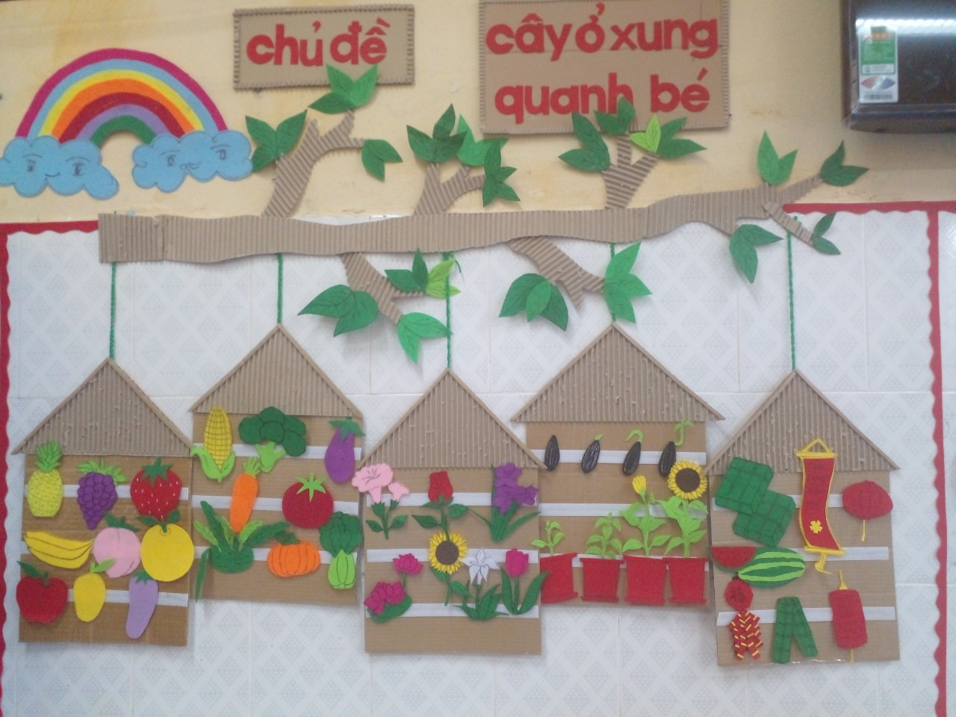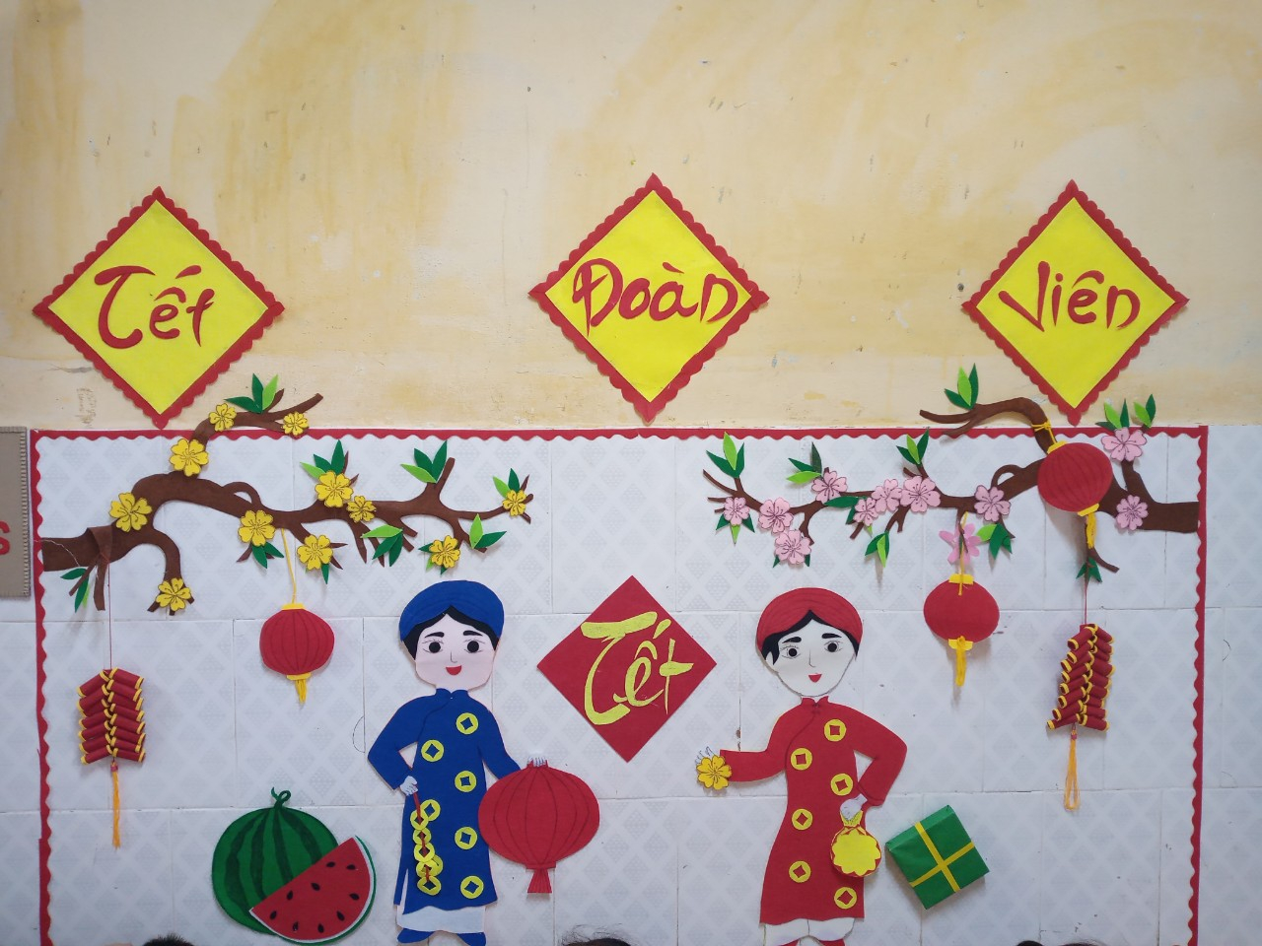

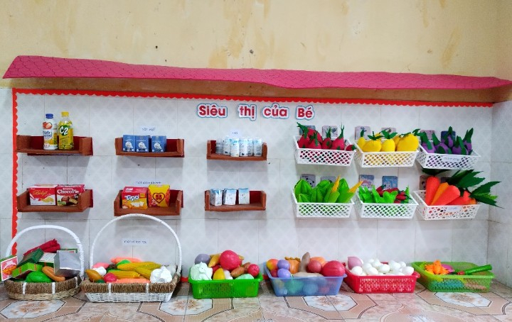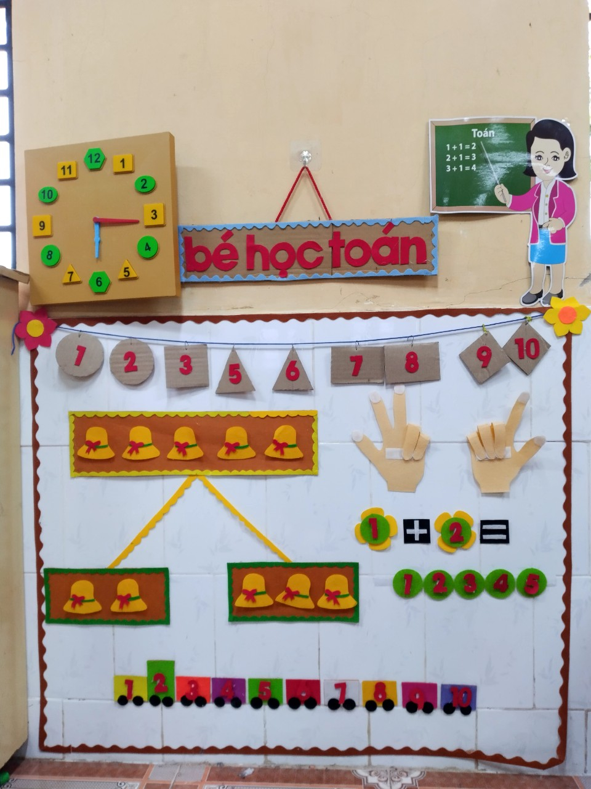
Hình ảnh:Một số góc hoạt động lớp 5TA4
Ở các nhóm trẻ và lớp mẫu giáo, đồ dùng có ký hiệu rõ ràng, có giá đựng ngăn nắp, gọn gàng, trẻ dễ thấy, dễ lấy, dễ dùng, dễ cất. Đồ dùng, đồ chơi, nguyên vật liệu được thay đổi và bổ sung phù hợp với mục tiêu chủ đề/hoạt động. Có nguyên vật liệu mang tính mở (lá cây, hột hạt, chai lọ…), có sản phẩm hoàn thiện, sản phẩm chưa hoàn thiện… Có sản phẩm mua sẵn, sản phẩm cô và trẻ tự làm, sản phẩm đặc thù của địa phương.Đồ dùng, đồ chơi, nguyên vật liệu an toàn, đảm bảo vệ sinh, phù hợp với thể chất và tâm lí của trẻ mầm non.
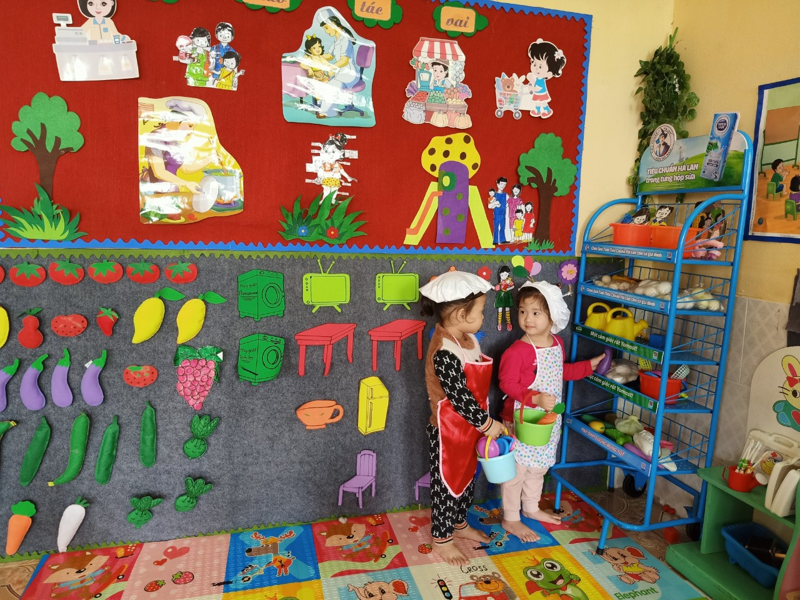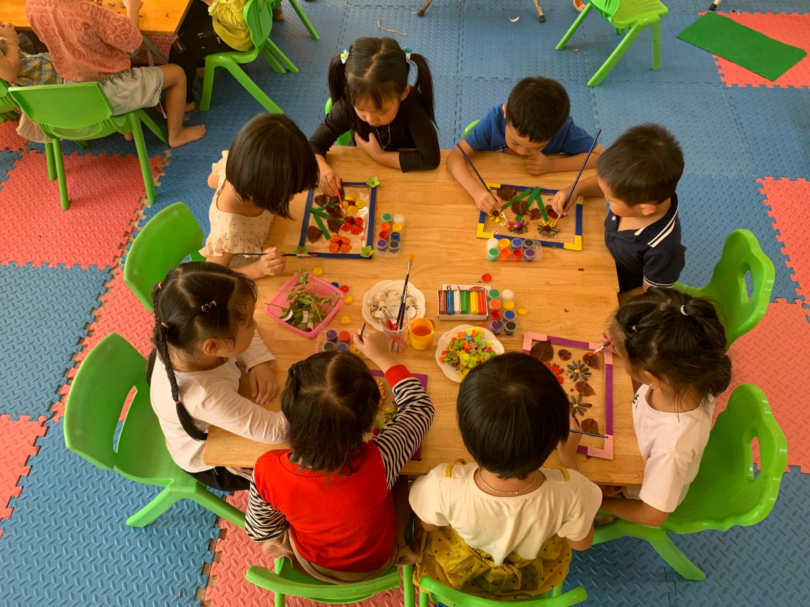Hình ảnh: Trẻ tham gia hoạt động ở các góc
Nhà trường luôn bố trí các khu vực cho trẻ hoạt động vui chơi, sinh hoạt, học tập ngoài trời một cách khoa học và đảm bảo an toàn.
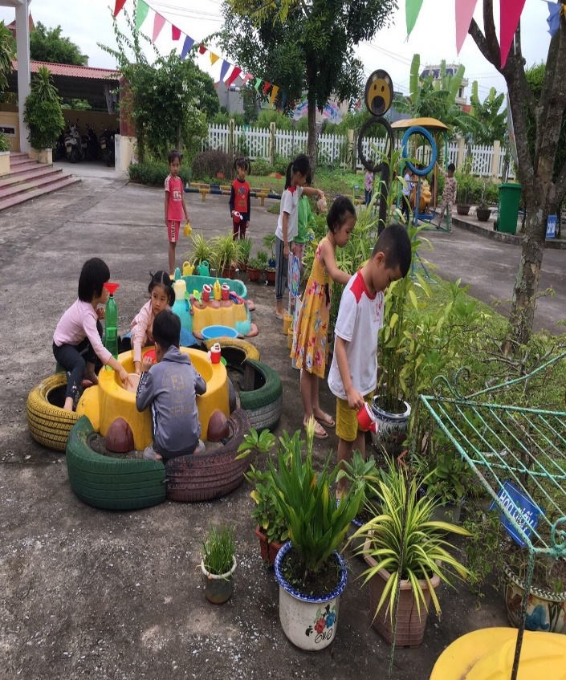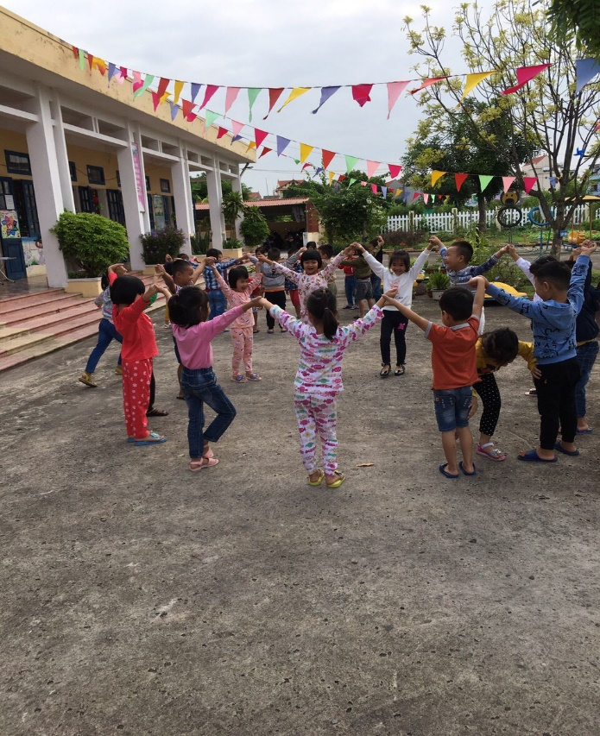
Hình ảnh: Trẻ chơi, hoạt động ngoài trời
Nhà trường chỉ đạo giáo viên tổ chức tốt các hoạt động giáo dục theo kế hoạch, các hoạt động thường phối hợp các phương pháp, hình thức tổ chức hợp lý, tăng cường tính chủ động, tích cực hoạt động của trẻ, đảm bảo trẻ “Chơi mà học, học bằng chơi”. Phương pháp hỗ trợ theo hướng mở rộng được quan tâm để khuyến khích trẻ sáng tạo, làm thay đổi và cá thể hóa đối với những trẻ thiếu hụt hoặc có hoàn cảnh khó khăn. Chú trọng các hoạt động chủ đạo của từng lứa tuổi, tạo ra cơ hội cho trẻ hoạt động tích cực phù hợp với nhu cầu, hứng thú của trẻ và sự phát triển từng cá nhân, giúp trẻ được bộc lộ hết khả năng của riêng mình. Giáo viên tổ chức, hỗ trợ đúng lúc, không làm thay trẻ, khuyến khích tương tác giữa trẻ với trẻ. Các hoạt động được diễn ra một cách thoải mái, trẻ luôn là chủ thể hoạt động, giáo viên luôn gần gũi với trẻ,tận dụng những điều kiện, hoàn cảnh, tình huống thật để dạy trẻ, là người trợ giúp trẻ sáng tạo. Giáo viên luôn gợi mở để trẻ nói lên được những gì trẻ cần, chuyển tải kiến thức cho trẻ dựa trên vốn kinh nghiệm, kỹ năng mà trẻ đã biết, từ đó cung cấp, bổ sung kiến thức cho trẻ theo mục đích yêu cầu đã đề ra.
Giáo viên thường xuyên đánh giá sự phát triển của trẻ qua các hoạt động hàng ngày, giai đoạn, cuối độ tuổi để biết được tâm sinh lý của trẻ, sự phát triển của trẻ qua từng giai đoạn, khả năng sẵn sàng, chiều hướng phát triển ở những giai đoạn tiếp theo. Từ đó, giáo viên có được các thông tin về sự tiến bộ của trẻ, biết được hiệu quả của các hoạt động, mức độ kết quả đạt được so với mục tiêu; từ đó sử dụng kết quả đánh giá để xây dựng, điều chỉnh kế hoạch giáo dục và tổ chức các hoạt động giáo dục tiếp theo cho phù hợp với khả năng, nhu cầu, sở thích, kinh nghiệm sống của trẻ và điều kiện thực tế của trường, lớp. Đánh giá sự phát triển của trẻ cũng là cơ sở để cán bộ quản lý, giáo viên trao đổi, đưa ra những quyết định phối hợp trong giáo dục trẻ với cha mẹ trẻ.
Để thực hiện tốt tiêu chí phối hợp giữa nhà trường, cha mẹ và cộng đồng trong giáo dục lấy trẻ làm trung tâm, nhà trường luôn phối hợp với Ban đại diện cha mẹ học sinh, lãnh đạo địa phương cùng với cộng đồng làm tốt công tác vận động và tiếp nhận tài trợ để đầu tư cơ sở vật chất, trang thiết bị dạy học ngày càng khang trang hiện đại. Tuyên truyền tới cộng đồng, cha mẹ trẻ về vị trí, vai trò của giáo dục mầm non và hướng dẫn chăm sóc, giáo dục trẻ tại gia đình, chuẩn bị cho trẻ vào lớp1. Nhà trường kịp thời thông tin đến gia đình những tiến bộ hoặc những khó khăn của trẻ, có biện pháp khuyến khích sự chia sẻ của gia đình về đặc điểm tâm lý của trẻ để thống nhất các biện pháp thúc đẩy sự tiến bộ của trẻ; tôn trọng sự khác biệt và nhu cầu của mỗi gia đình để có những phối hợp với từng gia đình trong chăm sóc, giáo dục trẻ bằng nhiều hình thức, phương pháp nhằm thu hút các bậc cha mẹ và cộng đồng tham gia hiệu quả vào công tác xây dựng môi trường giáo dục và các hoạt động của nhà trường đặc biệt là tổ chức các hoạt động lễ hội, nuôi dưỡng, chăm sóc và giáo dục trẻ.
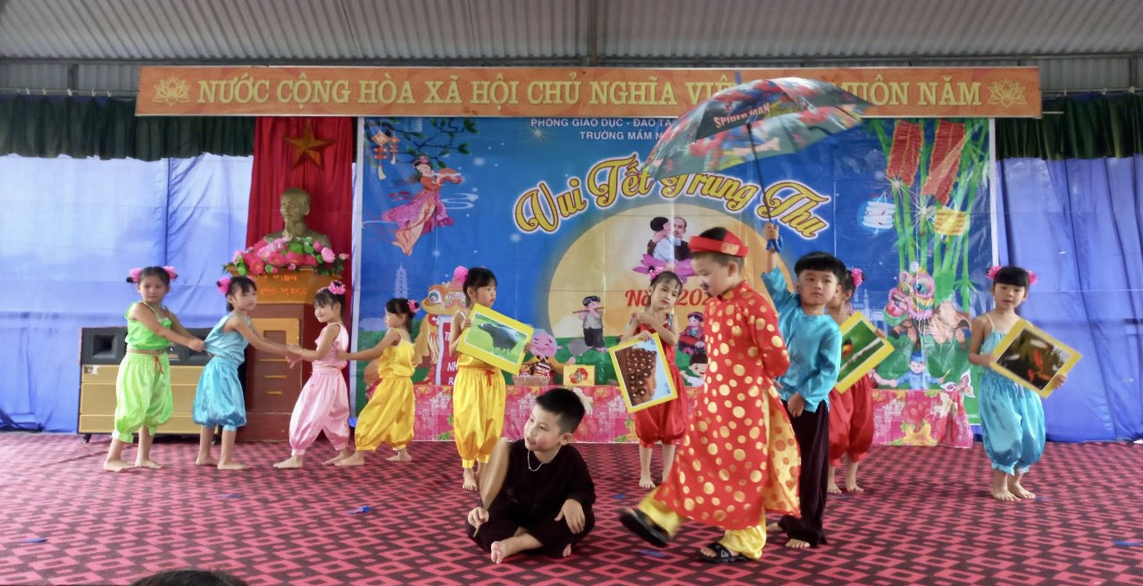

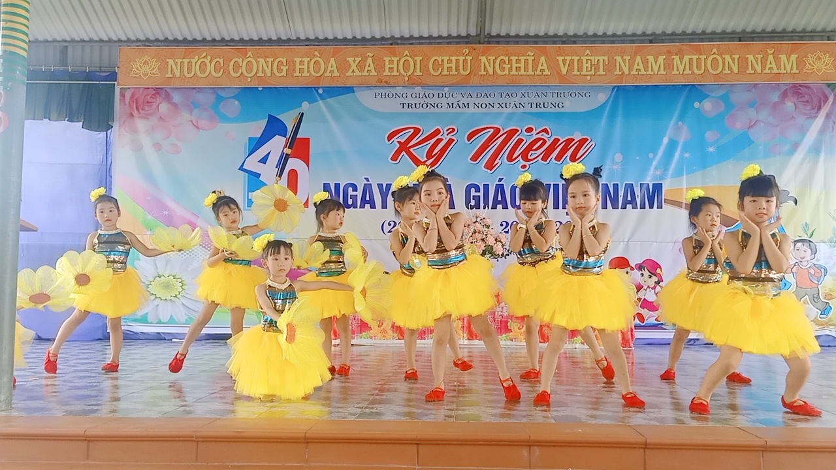

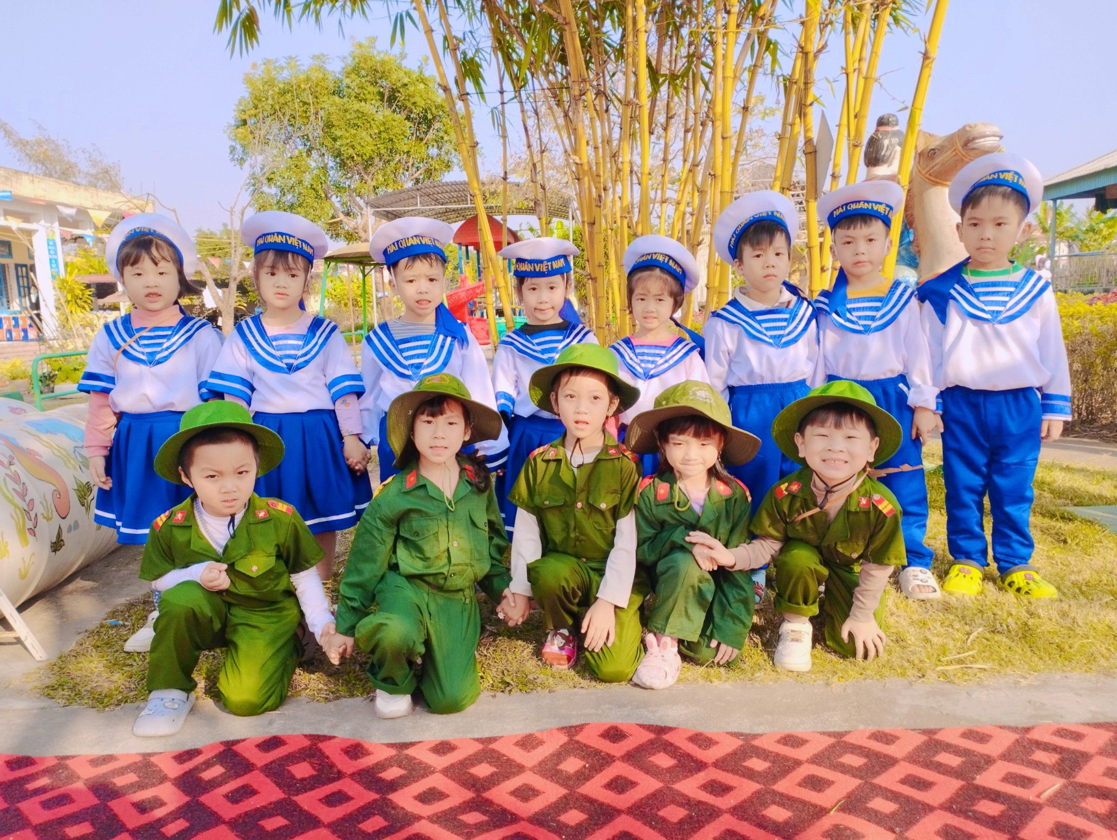

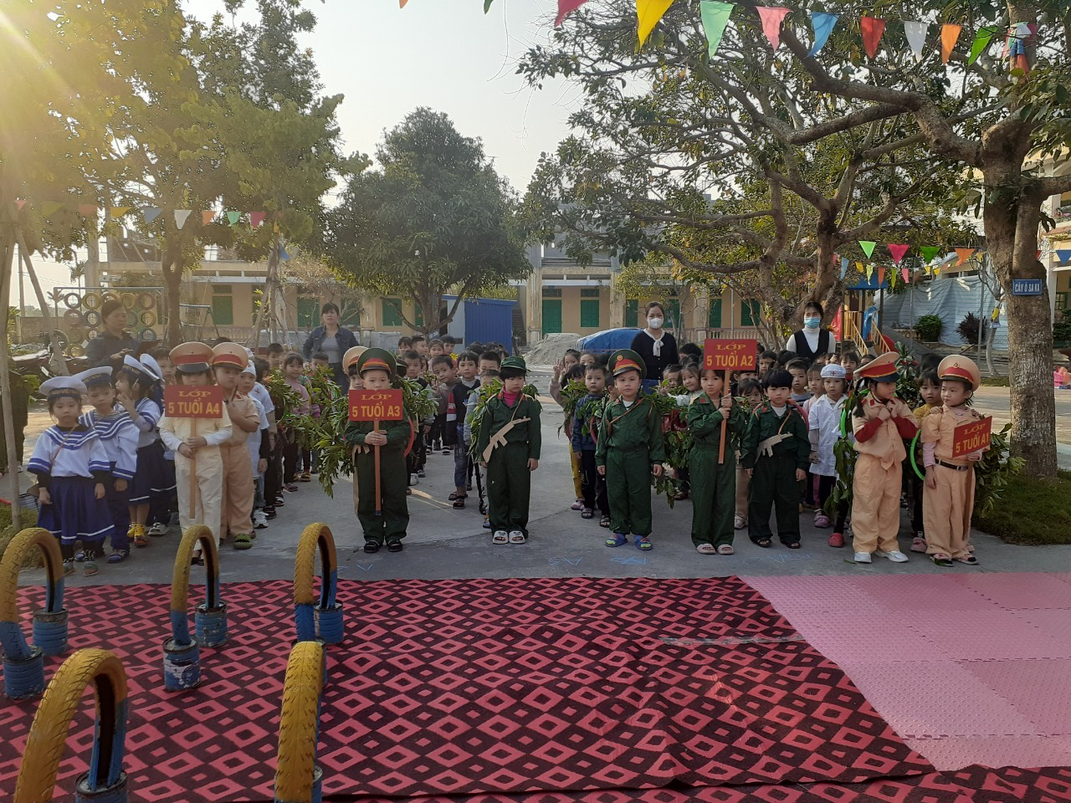

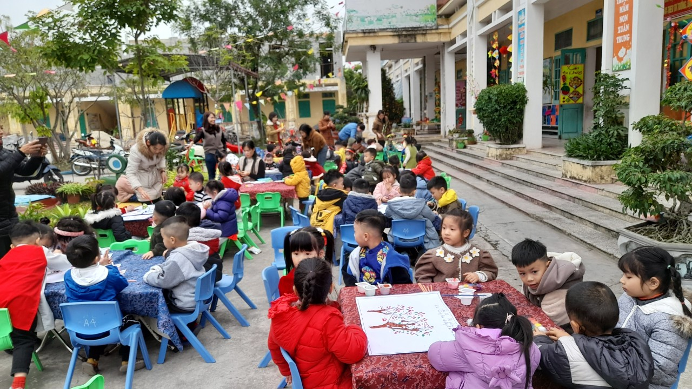

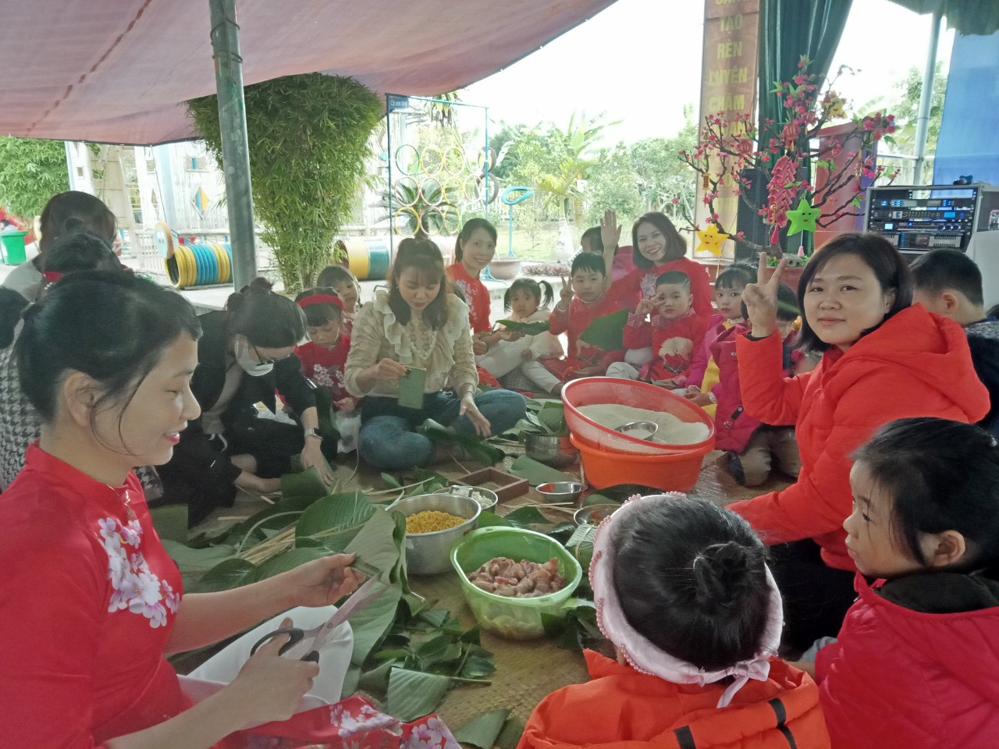
Một số hình ảnh trẻ tham gia các hoạt động trải nghiệm, lễ hội
Chuyên đề“Xây dựng môi trường giáo dục lấy trẻ làm trung tâm” thực sự đã đem lại những chuyển biến tích cực đối với chất lượng giáo dục trẻ tại trường Mầm non Xuân Trung bởi đã giúp trẻ thỏa mãn nhu cầu vui chơi, hoạt động "Chơi mà học, học bằng chơi". Sau tổng kết chuyên đề giai đoạn 1, tiếp thục thực hiện chuyên đề giai đoạn 2, nhà trường đã đạt được những kết quả thiết thực. Trẻ trở thành trung tâm, phát triển khỏe mạnh, tích cực, hứng thú tham gia các hoạt động, mạnh dạn, tự tin và phát triển các tố chất cần thiết, phù hợp với lứa tuổi. Từ đó, trẻ được phát triển toàn diện về mọi mặt phù hợp với mục tiêu của chương trình giáo dục mầm non và yêu cầu đổi mới giáo dục hiện nay./.

